Олимпиада по географии
10-11 кл.

- На этом острове проживает почти 100 млн. человек и насчитывается 9 городов-миллионеров, агломерация крупнейшего из которых составляет 37 млн. Почти 100 % населения острова представлено одним народом.
Определите, о каком острове идёт речь. Назовите его три крупнейшие городские агломерации и высшую точку, которая считается священной для проживающего здесь народа. Какой город этого острова стал всемирно известным в годы Второй мировой войны? Что является основой развития местной электроэнергетики? Вкратце охарактеризуйте основные отрасли промышленной специализации острова.
(10 баллов)
- Ниже приведены сведения о трёх крупнейших городах одного из субъектов Российской Федерации. Назовите эти города и ответьте на дополнительные вопросы.

Город | Население (2006), тыс. | Примечание
1… | 99 | Назван в честь месяца, когда здесь началась добыча полезного ископаемого в 1976 г.
2… | 94 | Город развивался на базе крупнейшего в России месторождения одного из важнейших горючих полезных ископаемых
3… | 46 | Расположен на берегу одноимённой реки

Что общего у этих городов в иерархии населённых мест данного региона? Какой город региона (четвёртый по численности населения) основан значительно раньше всех остальных? На базе какого месторождения развивался второй город?
(8 баллов)
- Перед вами список прежних названий современных столиц иностранных государств:
Батавия, Сайгон, Целиноград, Солсбери, Титоград.
Укажите современные названия этих городов. Как вы думаете, по каким причинам происходило их переименование?
(5 баллов)
- Каждая страна, в которой имеет хождение единая европейская валюта, чеканит на монетах - евроцентах и евро – свои символы. Определите, каким странам соответствуют перечисленные изображения.
А. Герб страны в виде геральдического льва, парящие лебеди, листья и ягоды морошки
Б. Кельтская арфа
В. Замок Кастель-дель-Монте XIII в., статуя императора Марка Аврелия, башня Моле Антонеллиана, портрет Данте Алигьери
Г. Профиль Великого Герцога Анри
Д. Марианна; она же в виде сеятеля; шестиугольник, на который похожа форма территории страны.
(5 баллов)
- В начале июля корабль отходит с Азорских островов на заходящее Солнце по направлению к одному из следующих островов: Ирландия, Тенерифе, Тринидад, Куба, Сулавеси, Ньюфаундленд, Исландия. К какому из них вероятнее всего придёт корабль?
(3 балла)
- У одного юноши умерли очень богатые родители, жившие последнее время врозь. В завещании матери было сказано, что ее наследство передается сыну при двух условиях:
1) Если он женится до 20 лет.
2) Если он выполнит завещание отца.
Отец написал, что передает все свои миллионы сыну при двух условия:
1) Если он женится после 20 лет.
2) Если он выполнит завещание матери.
Наследник был в ужасе. Он не получит ни гроша! Вдобавок по законам его страны нельзя жениться в свой день рождения, который должен быть через неделю. 2 июня ему исполнялось 20 лет! Узнав о его горе, к нему пришел школьный друг - географ и помог наследнику стать миллионером.
Как это могло произойти?
- баллов)
- Известно, что в жизни России большую роль играет картофель, во Франции – виноград, в странах южной Европы – олива. А какой плод, если верить легендам, трижды влиял на судьбы человечества и в каких ситуациях?
(2 балла)
- О субъектах Российской Федерации, имеющих выход к водоему Х, известно следующее:

О первом | Здесь находится устье реки, на берегах которой расположены три города, в каждом из которых есть крупный автомобильный завод
О втором | Религия народа, давшего название этой территории, относится к одной из трех мировых религий; центр происхождения этой религии — не Ближний Восток
О третьем | В названии этого национально-территориального образования нет указания ни на один из населяющих его народов

Определите:

Позиция | Что определить
а | охарактеризованные в таблице субъекты федерации (первый, второй, третий)
б | водоем Х
в | уровень воды в водоеме Х
г | автозаводы, о которых идет речь в характеристике первого соседа
д | еще три субъекта Российской Федерации, где титульный народ исповедует преимущественно ту же религию, что и титульный народ второго соседа
е | любые три коренных народа третьего соседа
Итого
- Баллов)

- Это грандиозное сооружение олицетворяет собой имперское величие и могущество. Его мгновенно узнаваемый силуэт с течением времени стал эмблемой Вечного города, подобно Эйфелевой башне для Парижа или Кремлю для Москвы. Он был свидетелем множества знаменательных событий, на его арене происходили блестящие представления и разворачивались кровопролитные схватки, и сами камни этого амфитеатра дышат историей.... Определите, что это за сооружение, в какой стране оно находится и откуда получило свое название.

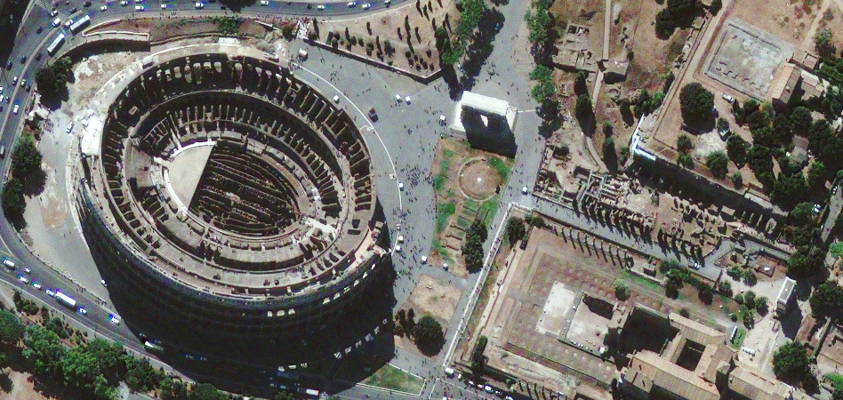

(2 балла)

10. Впишите в пустые поля под каждым контуром название соответствующего острова; под каждым рисунком — поясняющую подпись: что (или кто) на изображении.
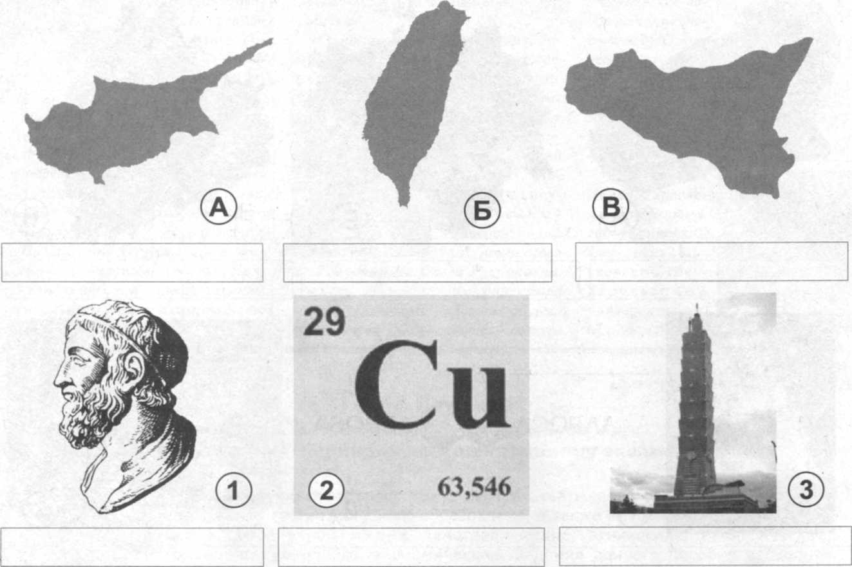

Впишите во вторую колонку таблицы номера рисунков так, чтобы образовались осмысленные пары «остров — рисунок». Поясните, почему вы так сделали.

Объект | Рисунок | Пояснение
А
Б
В

(5 баллов)

Общее количество баллов - 55

